Yeah
Nombre: | Jugar
Descripción: Permite al usuario iniciar el juego. El usuario podrá ver un tablero con cartas

Actores: Usuario

Precondiciones: . Inroducir el nombre de usuario

Requisitos no funcionales: Ninguno.

Flujo de Eventos:
- El usuario selecciona “Jugar” para iniciar el juego (Ilustración 1)
- Se le muestra el tablero con su mano y su mazo
3. El usuario elige una carta
4. El usuario selecciona “Jugar turno”
[Si el usuario elige camaleón, canguro, loro]
5.1 EXTENDS POP UP ANIMALADA
6. Hacer animalada
7. Hacer recurrentes
8. El usuario selecciona “Siguiente”
[Si los jugadores tienen cartas]
9.1 Juega la IA
[Si los jugadores no tienen cartas]
9.2 Se acaba la partida

Poscondiciones: Se modifica la cola y la mano
Interfaz Gráfica:

Ilustración

Nombre: | Ayuda
Descripción: Permite al usuario consultar un manual en caso de necesitarlo

Actores: Usuario

Precondiciones: Ninguna

Requisitos no funcionales: Ninguno.

Flujo de Eventos:
1.- El usuario pulsa el botón “ayuda”

Poscondiciones: Ninguna
Interfaz Gráfica:

Nombre: | Ranking
Descripción: Permite al usuario consultar el ranking

Actores: Usuario

Precondiciones: Tener ejecutado el servidor sql

Requisitos no funcionales: Ninguno

Flujo de eventos:
1-. El usuario pulsa el botón “ayuda”

Poscondiciones: Ninguna

Interfaz gráfica:

Nombre: | Save/Load
Descripción: Permite al usuario guardar la partida en cualquier momento y cargar una partida guardada

Actores: Jugador

Precondiciones: Estar logueado y haber guardado alguna partida para poder cargarla

Requisitos no funcionales: Los datos de la partida se guardarán en la base de datos

Flujo de eventos:
1-. El usuario se logueará
[Si el usuario quiere]
2-. El usuario podrá cargar una partida si tiene alguna guardada
3-.El usuario jugará la partida que ha cargado o una nueva
[Si el usuario quiere]
4-. En cualquier momento el usuario podrá guardar la partida

Poscondiciones: Ninguna

Interfaz gráfica:

Nombr: | Ayuda
Descripción: Al ganar una partida con más de 6 puntos se consigue una ayuda. Hasta dos veces por partida se puede usar una ayuda para sacar una carta del oponente del bar y ponerla en la cola

Actores: Jugador

Precondiciones: Estar logueado, en partida y haber conseguido alguna ayuda previamente

Requisitos no funcionales: Las ayudas del jugador se guardarán en la base de datos

Flujo de eventos:
1-. El usuario se logueará
2-.El usuario jugará una partida
[Si el usuario quiere]
2-. El usuario podrá usar una ayuda si tiene alguna
[Si el gana con mas de 6 puntos]
4-. El usuario conseguirá una ayuda

Poscondiciones: Ninguna

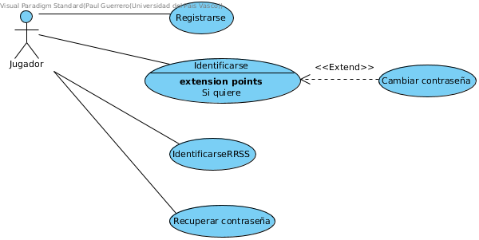

Nombre: | Registro e identificación, recuperación de contraseña y cambio de contraseña para todos los usuarios
Descripción: Permite al usuario registrarse usando su cuenta de RRSS o creándose una cuenta nueva. Se puede identificar usando dicha cuenta, y si lo desea puede cambiar de contraseña.
En caso que el usuario olvide su contraseña podrá recuperarla mediante una opción dentro de la identificación.

Actores: Jugador.

Precondiciones: Introducir los respectivos datos dependiendo de la opción elegida.
Requisitos no funcionales: Los datos del usuario se guardarán en nuestra base de datos y en caso que utilize una cuenta asociada a servicios tales como GOOGLE, FACEBOOK, etc... accederemos a ellos.

Flujo de eventos1:
1-.El usuario se registrará
2-.El usuario se logueará
[Si el usuario quiere]
3-. El usuario podrá cambiar su contraseña
4-. El usuario iniciará el proceso de recuperación de contraseña
Poscondiciones: Ninguna

Interfaz Gráfica:

Inicio de Sesión

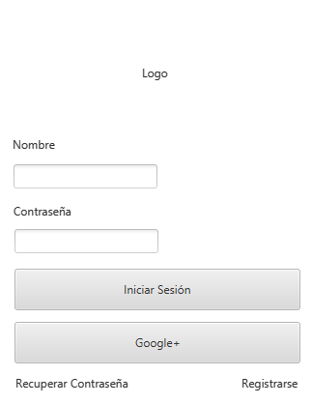

Cambio de contraseña

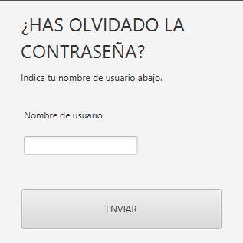

Registro

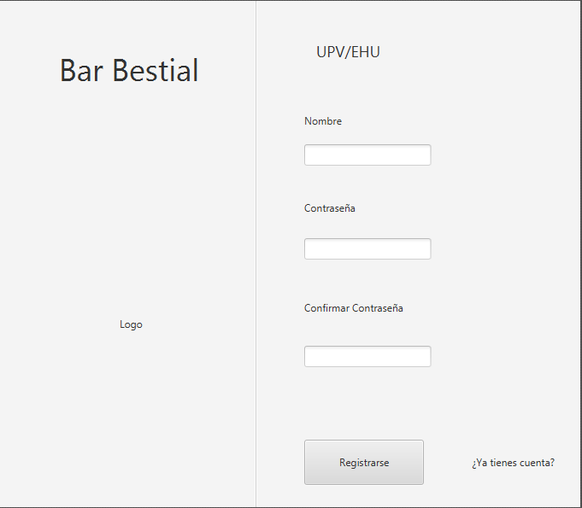

Nombre: | Publicación de resultados
Descripción: Permite al jugador publicar el resultado de la la partida en RRSS, tales como, Google+, Facebook, Twitter… El mensaje a publicar constará del resultado obtenido en la partida actual y de la mejor puntuación que conste de dicho usuario en el historial.

Actores: Jugador

Precondiciones: El jugador deberá haber finalizado una partida.

Requisitos no funcionales: Ninguno

Flujo de Eventos:
1. El jugador elige si desea o no publicar el resultado en alguna red social.
[Si el jugador elige publicar el resultado]
2.1. El jugador elige la red social en la que desea publicar el mensaje.
2.2. El mensaje se publica en la red social elegida.
3. Se vuelve a la pantalla inicial.

Poscondiciones: El mensaje habrá sido publicado en alguna red social, si el jugador así lo ha deseado, y se volverá a la pantalla inicial.

Interfaz Gráfica:

Añadir ilustración

Nombre: | Visualizar ranking
Descripción: Permite al usuario consultar diferentesrankings.

Actores: Usuario

Precondiciones: El usuario se ha identificado.

Requisitos no funcionales: Ninguno

Flujo de Eventos:
1.- El usuario selecciona “Visualizar ranking”. Puede ser que el usuario acceda a la opción de visualizar ranking desde el menú principal (figura 1) o al finalizar la partida que se mostrarán automáticamente los diferentes rankings (figura 2).
2.- Se va a otra pantalla donde aparecen 4 opciones (figura 2).
[Si pulsa “Mis mejores partidas”]
3a.- Se muestran las mejores partidas del usuario junto con sus puntuaciones (figura 3).
[Si pulsa “Mejor puntuación del día”]
4a.- Se muestra la mejor puntuación junto con el jugador que la haya obtenido (figura 4).
[Si pulsa “Mejores partidas”]
5a.- Se muestran las mejores partidas jugadas desde el inicio junto con los jugadores correspondientes, las puntuaciones que obtuvieron y la fecha de la partida (figura 5).
[Si pulsa “Mejor media”]
6a.- Se muestran los jugadores con mejor puntuación media, considerando las partidas ganadas desde el inicio (figura 6).
[Si pulsa cancelar]
[Si es el final de la partida]
7aa.- PUBLICACIÓN DE RESULTADOS
[Si se ha accedido desde el menú principal]
7ab.- Vuelve al menú principal (figura 1).

Poscondiciones: Ninguna.

Interfaz Gráfica:

Figura 1: Acceder desde el menú principal

Figura 2: Se muestran las opciones de visualización de los diferentes rankings

Figura 3

Figura 4

Figura 5

Figura 6

Nombre | Control de acceso
Descripción: Permite al administrador una vez logeado, ver una lista de todos los usuarios que no han accedido desde una fecha concreta y eliminar uno o varios usuarios.
Actores: Administrador

Precondiciones: Estar logeado como administrador.

Requisitos no funcionales: Ninguno.

Flujo de Eventos:
1.Se le muestra una pantalla para que introduzca una fecha.[Ilustracion1]
2. Se le mostraran los usuarios que no han jugado desde la fecha introducida.[Ilustracion2]
[SI EL ADMINISTRADOR QUIERE]
3.1Selecciona uno o varios usuarios y los elimina de la base de datos.[Ilustracion2]

Poscondiciones: Ninguna
Interfaz Gráfica:

Ilustración 1

Ilustración2

Nombre: Personalizar

Descripción: Permite al cliente personalizar las cartas que se utilizarán en la partida, tanto como elegir que diseño usará. Se le mostrará un desplegable con los diseños de mazos ya guardados anteriormente.

Actores: Usuario

Precondiciones: Tener en una carpeta todas las imagenes con el mismo nombre que las de defecto y .jpg y estar logeado.

Requisitos no funcionales: Ninguno.

Flujo de Eventos:
1- El usuario clica en el menú principal "Personalizar".
2- Se le muestra una ventana que explicará los pasos para añadir una nueva personalización. Es decir, tener en una carpeta todas las fotos con los nombres adecuados en formato .jpg.
[Si el usuario quiere añadir una personalización]
3a- Deberá introducir el path a la carpeta con las cartas en la casilla1 , el nombre que quiere dar a ese mazo para reconocerlo en un futuro en casilla 2 y darle a "Añadir personalización" para añadirla a la base de datos.
[Si el usuario quiere elegir una personalización]
3b- Clicará en un desplegable en donde se le dará a elegir las personalizaciones que ya ha añadido y se usará la elegida en las siguientes partidas tras pulsar en “Seleccionar mazo”.
[Si el usuario quiere eliminar una personalización]
3c- Clicará en un desplegable en donde se le dará a elegir las personalizaciones que ya ha añadido y se eliminará la elegida tras pulsar “Eliminar mazo”.
[Si el usuario quiere volver al menú inicial]
3d- Clicará en "Volver" y volverá al menú anterior.

Postcondiciones: El mazo elegido quedará como por defecto o se añadirá/borrará en la base de datos la nueva personalización.

Interfaz gráfica:

